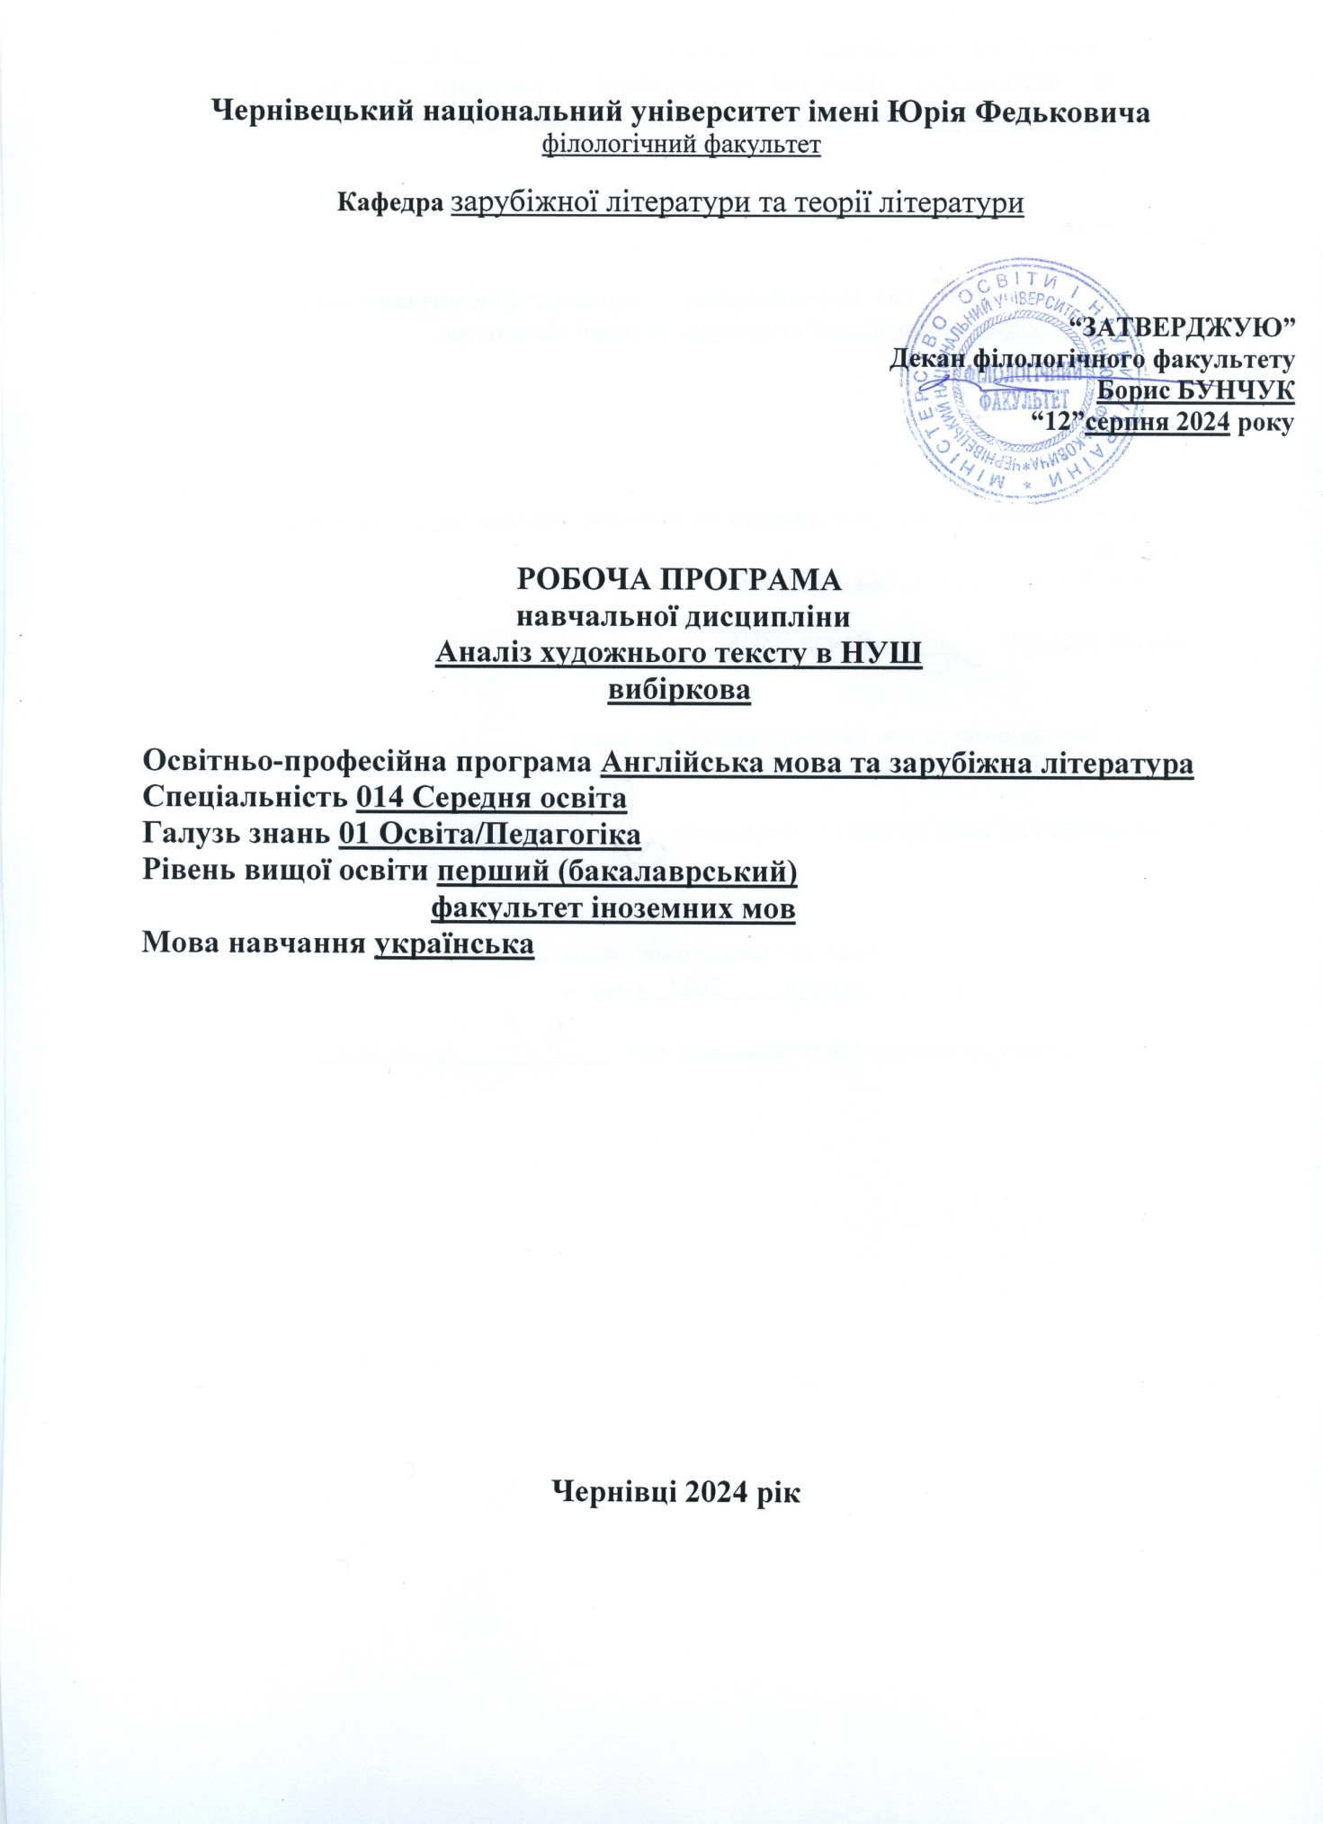

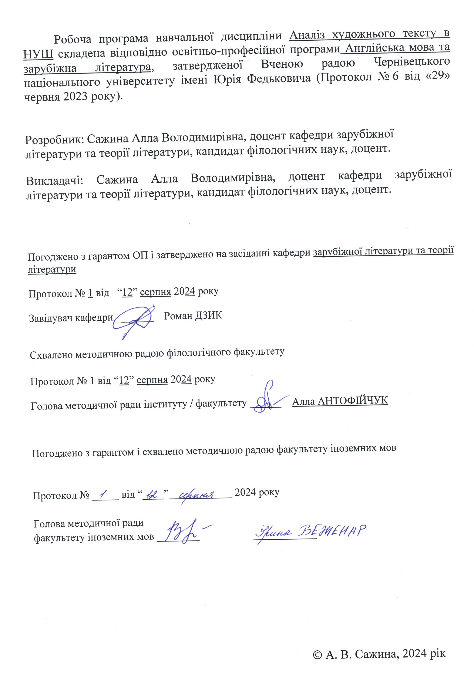

Мета та завдання навчальної дисципліни:
Метою дисципліни «Аналіз художнього тексту в НУШ» є фахове опрацювання теоретико-методологічної бази для здійснення літературознавчого аналізу; навчити студентів адекватно використовувати наукові категорії, поняття і термінами, відповідні конкретному типу літературознавчого аналізу тексту; ознайомити студентів з основними теоретичними підходами до аналізу художнього тексту і сформувати практичні навички роботи з ним; стимулювати здійснення компетентного літературознавчого аналізу тексту; навчити правильно обирати методику аналізу тексту.

Пререквізити: вивчення дисципліни ґрунтується на знаннях, здобутих під час опанування курсів вступ до літературознавства, а також шкільного курсу з української літератури та зарубіжної літератури.
Результати навчання.
Навчальна дисципліна «Вступ до літературознавства» спрямована на забезпечення та засвоєння таких загальних і спеціальних компетентностей:
ІК. Здатність розв’язувати складні спеціалізовані задачі й практичні проблеми в галузі середньої освіти, що передбачає застосування теорій та методів освітніх наук і характеризується комплексністю й невизначеністю педагогічних умов організації навчально-виховного процесу в ЗЗСО.
Загальні:
ЗК2. Знання й розуміння предметної області та професійної діяльності.
ЗК5. Здатність діяти автономно, приймати обґрунтовані рішення у професійній діяльності і відповідати за їх виконання, діяти відповідально і свідомо на основі чинного законодавства та етичних міркувань (мотивів).
Фахові:
ФК1. Здатність перенесення системи наукових знань у професійну діяльність та в площину навчального предмету.
ФК4. Здатність формувати і розвивати в учнів ключові та предметні компетентності засобами навчального предмету та 20 інтегрованого навчання; формувати в них ціннісне ставлення, розвивати критичне мислення.
ПК 1. Здатність застосовувати досягнення сучасної методичної і філологічної наук, освітніх концепцій у процесі навчання іноземної мови і зарубіжної літератури в закладі середньої освіти.
У результаті засвоєння змісту навчальної дисципліни студент має набути таких програмних результатів навчання:
РН4. Здійснює добір і застосовує сучасні освітні технології та методики для формування предметних компетентностей учнів; критично оцінює результати їх навчання та ефективність уроку.
РН7. Демонструє знання основ фундаментальних і прикладних наук (відповідно до предметної спеціальності), оперує базовими категоріями та поняттями предметної області спеціальності.
РН8. Генерує обґрунтовані думки в галузі професійних знань як для фахівців, так і для широкого загалу державною та іноземною мовами.
ПРН4. Оцінює ефективність навчальних матеріалів та вміє адаптувати їх до конкретного освітянського контексту

Опис навчальної дисципліни
Загальна інформація
Форма навчання | Рік підготовки | Семестр | Кількість |  | Кількість годин |  |  |  |  |  | Вид підсумко  вого контролю
Форма навчання | Рік підготовки | Семестр | кредитів | годин | лекції | практичні | семінарські | лабораторні | самостійна робота | індивідуальні завдання | Вид підсумко  вого контролю
Денна | 2 | 4 | 3 | 90 |  |  | 30 |  | 60 |  | залік

3.2. Структура змісту навчальної дисципліни
Назви змістових модулів і тем | Кількість годин
Назви змістових модулів і тем | денна форма |  |  |  |  |  | Заочна форма
Назви змістових модулів і тем | усього | у тому числі |  |  |  |  | усього | у тому числі
Назви змістових модулів і тем | усього | л | с | лаб | інд | с.р. |  | л | с | лаб | інд | с.р.
1 | 2 | 3 | 4 | 5 | 6 | 7 | 8 | 9 | 10 | 11 | 12 | 13
Теми занять | Змістовий модуль 1. Специфіка вивчення світової літератури в НУШ.
Тема 1.1 Шкільна літературна освіта у сучасному світі. | 6 |  | 2 |  |  | 4
Тема 1.2. Основні парадигми вивчення літератури в школі. | 6 |  | 2 |  |  | 4
Тема 1.3. Курс зарубіжної літератури в НУШ. | 6 |  | 2 |  |  | 4
Тема 1.4 . Сучасний урок зарубіжної літератури. | 6 |  | 2 |  |  | 4
Разом за ЗМ 1 | 24 |  | 8 |  |  | 16
Теми лекційних занять | Змістовий модуль 2. Особливості аналізу художнього твору на уроках зарубіжної літератури в НУШ
Тема 2.1. Етапи вивчення художнього твору в школі. | 6 |  | 2 |  |  | 4
Тема 2.2. Літературознавчий аналіз тексту | 6 |  | 2 |  |  | 4
Тема 2.3. Аналіз та інтерпретація художнього твору в процесі вивчення зарубіжної літератури. | 24 |  | 9 |  |  | 16
Тема 2.4. Аналіз творів зарубіжної літератури в їх жанрово-родовій специфіці. | 24 |  | 9 |  |  | 16
Разом за ЗМ 2 | 66 |  | 22 |  |  | 44
Усього годин | 90 |  | 30 |  |  | 60

Тематика практичних занять з переліком питань
№  теми | Назва теми
1.1 | Шкільна літературна освіта у сучасному світі  Вид роботи: усні та письмові відповіді.  Виклики сучасності і шкільна літературна освіта.  Особливості сучасної молодої людини (покоління Зумери, Альфа)  Виняткове значення літературних курсів та перспективи літературної освіти.
1.2 | Основні парадигми вивчення літератури в школі.  Особистісно орієнтована парадигма шкільної літературної освіти.  Читацькоцентрична парадигма.  Компетентнісна парадигма.  Культурологічна парадигма.  Україноцентричний підхід до вивчення зарубіжної літератури.
1.3 | Курс зарубіжної літератури в НУШ.  Вид роботи: усні та письмові відповіді.  Курс зарубіжної літератури в школі: мета та завдання.  Принципи вивчення літератури в школі.  Специфіка вивчення літератури в школі.  Особливості вивчення художніх творах у перекладах, переспівах, переказах.  Розгляд національної своєрідності літератур.  Вивчення світової літератури з урахування менталітету українського народу.  Аналіз конкретної національної літератури у контексті світового літературного процесу.
1.4 | Сучасний урок зарубіжної літератури.  Вид роботи: усні та письмові відповіді.  Вимоги до сучасного уроку ЗЛ.  Етапи підготовки до уроку.  Типологія уроків ЗЛ.  Структура уроку.  Схема аналізу уроку ЗЛ.
2.1. | Етапи вивчення художнього твору в школі.  Вид роботи: усні та письмові відповіді.  Підготовка до сприйняття – перший етап вивчення художнього твору.  Читання – етап сприйняття та первинного осмислення твору.  Етап підготовки до аналізу твору.  Аналіз як етап вивчення художнього твору.  Рецепція та інтерпретація.
2.2 | Літературознавчий аналіз тексту.  Вид роботи: усні та письмові відповіді, презентація  Біографічний метод у сучасному літературознавстві.  Культурно-історичний метод аналіз тексту.  Компаративістика.  Стуктуралістський метод.  Постструктуралізм і наративний аналіз тексту.  Інтертекстуальний аналіз тексту.  Інтермедіальний аналіз тексту.
2.3 | Аналіз та інтерпретація художнього твору в процесі вивчення зарубіжної літератури.  Вид роботи: усні та письмові відповіді, аналіз художнього тексту.  Концептуальні основи аналізу художнього твору в школі.  Шкільний аналіз і проблема художнього сприйняття.  Мета шкільного аналізу художнього тексту.  Традиційні та новітні шляхи аналізу художнього твору.
2.4 | Аналіз творів зарубіжної літератури в їх жанрово-родовій специфіці.  Вид роботи: усні та письмові відповіді, аналіз художнього тексту.  Вивчення творів різних жанрів.  Типи мовлення як проблема аналізу тексту. Поезія і проза як надродові поняття. Поезія і лірика. Проза і епос.  Особливості аналізу епічних творів світової літератури.  Специфіка аналізу та інтерпретації ліричних творів.  Жанри ліро-епосу, аналіз ліро-епічних творів та інших міжродових форм.  Особливості вивчення та аналізу драматичних творів.

Завдання для самостійної роботи студентів
№  теми | Завдання
1.1 | Опрацювати інформацію про специфіку поколінь.  Підготувати презентацію на одну з тем:  «Зумери. Покоління, яке змінює все: Як зрозуміти сучасних підлітків»  «Діти покоління Альфа: хто це та як їх вчити і виховувати?»  Підготувати доповідь на тему:  «Потенціал шкільного курсу літератури у боротьбі проти диктатури і тоталітаризму».
1.2 | Проаналізувати програми та підручники із зарубіжної літератури 5-9 класів.  Зробити письмово порівняльний аналіз обраної теми в підручниках різних авторів (звернути увагу на виклад теоретичного матеріалу, наявність чи відсутність біографії письменника, складність викладу, спосіб подачі відомостей з теорії літератури, наявність практичних завдань, запитань для перевірки знань, ілюстративного матеріалу тощо).  Підготувати інформацію про методичні прийоми увиразнення українського контексту творів зарубіжної літератури.  Написати есе на тему:  «Патріотичне виховання через осмислення художніх творів: як зарубіжна літератури допомагає формувати національну свідомість»
1.3 | Розглянути основні принципи вивчення зарубіжної літератури в шкільних програмах.  Виділити три основні принципи та дати конкретні приклади їх реалізації у практиці навчання.  Обрати один метод викладання зарубіжної літератури та детально описати його особливості та ефективність.  Підготувати відповіді на запитання:  - Поясніть, у чому полягають труднощі вивчення художніх творів у перекладах, переспівах і переказах. Наведіть приклади текстів, де ці труднощі особливо відчутні.  - Чому важливо враховувати національну своєрідність літератури під час її вивчення? Обґрунтуйте відповідь прикладами з програмних творів.  - Як український менталітет впливає на сприйняття та інтерпретацію творів світової літератури? Наведіть конкретні приклади.  Обрати художній твір, що вивчається в шкільному курсі зарубіжної літератури, і розглянути його національні особливості (наприклад, фольклорні мотиви, історичний контекст, традиції).  Здійснити порівняльний аналіз різних перекладів українською мовою одного твору зарубіжної літератури. Знайти відмінності та пояснити, як вони можуть вплинути на сприйняття тексту читачем.
1.4 | Підготувати конспект з теми: «Типологія уроків зарубіжної літератури»  Підготувати відповіді на запитання:  - Які основні вимоги до сучасного уроку зарубіжної літератури? Чим він відрізняється від традиційного уроку?  - Назвіть основні типи уроків зарубіжної літератури та наведіть приклади творів, для яких кожен тип буде доречним.  - Опишіть етапи підготовки до уроку зарубіжної літератури. Які методи і прийоми необхідні для ефективної роботи вчителя?  Написати есе на тему: «Яким має бути сучасний урок літератури?»  Розробити короткий конспект одного з типів уроків зарубіжної літератури (наприклад, уроку-діалогу, уроку-проекту).  Ознайомитися зі схемою аналізу уроку.
2.1 | Підготувати конспект з теми: «Читання як основний процес у навчанні: способи читання»  Підготувати відповіді на запитання:  - Чому важливо готувати учнів до сприйняття художнього твору? Які методи можна використовувати на цьому етапі?  - Які труднощі можуть виникнути під час першого читання твору та як їх подолати?  - Чим відрізняється підготовка до аналізу від самого аналізу художнього твору?  - Як здійснюється рецепція та інтерпретація твору в процесі його вивчення?  Проаналізувати, як у шкільних програмах структурується вивчення конкретного твору.
2.2 | Підготувати інформацію про основні методи літературознавчого аналізу тексту, презентацію про один із них:  - Біографічний метод у літературознавчому аналізі тексту (Спрямованість даної методології на вивчення відносин «автор – твір», в яких автор – жива, конкретна людина. Біографія і особистість письменника як визначальні моменти творчості. Значення фізіологічних процесів пам’яті (запам’ятовування, зберігання, відтворення і впізнавання) для продукування біографічних і автобіографічних текстів)  - Компаративний аналіз тексту (Порівняльний метод як базова операція логічного мислення в історії та теорії літератури. Компаративістика – конкретні методики порівняльного аналізу, що допомагають усвідомити подібність / відмінність літературних явищ у різних національних літературах. Форми і чинники порівняння, що забезпечують зіставлення як процес).  - Структуралістський метод (звʼязок методології структуралізму із поняттям структури як цілого, частини цього цілого і відношення між частинами: предмет варто вивчати в контексті більших структур, частинами яких він є)  - Специфіка наративного аналізу тексту. (Природа, форма і функціонування наратива. Фокусування уваги на можливих співвідношеннях між оповідю і наративним текстом, нарацією і наративним текстом, розповіддю і нарацією. Критерії наративного: виявлення оповідача (повʼязаний із граматичною формою його вираження); оповідної перспективи (повʼязаний зі ступенем охоплення оповідачем оповідного світу); модусу (розмежування субʼєктів сприйняття (свідомості) і мови).  - Інтертекстуальний аналіз тексту. (Інтертекстуальність – теорія про різні види міжтекстової взаємодії, перегуки твору з літературною традицією, мистецькими формами, жанровими умовностями, стильовими кодами, дискурсами. Типи інтертекстуальності. Форми міжтекстуальних відношень: цитування та його види; алюзія та її види (інтертекстуальний натяк); ремінісценція (неявна цитата); пастиш (конденсація стилістичних рис певного індивідуального стилю); центон (поетичний колаж із фрагментів інших текстів); парафраза; пародія; гіпертекст (низка текстів, сконструйованих на кшталт словника); палімпсест (полісемантичне висловлювання) тощо).  Інтермедіальний аналіз тексту.(Інтермедіальність як одна із провідних сучасних літературознавчих методик аналізу тексту. Екфразис.)
2.3 | Підготувати відповіді на запитання:  - Які концептуальні основи шкільного аналізу художнього твору?  - Чим відрізняється традиційний та новітній підходи до аналізу художнього твору?  - Які методи допомагають розвинути у школярів навички аналізу та інтерпретації тексту?  Порівняти традиційні та новітні підходи до аналізу художнього твору (наприклад, класичний структурний аналіз і методологію close reading).  - Виконати аналіз уривку художнього твору за традиційними та новітніми методами.
2.4 | Опрацювати схеми аналізу епічних, ліричних, драматичних творів.  Підготувати відповіді на запитання:  Типи мовлення як проблема аналізу тексту. Поезія і проза як надродові поняття. Поезія і лірика. Проза і епос.  Як змінюється підхід до аналізу творів залежно від їхнього роду (епос, лірика, драма)?  Які особливості аналізу ліро-епічних творів?  Чому аналіз драматичних творів відрізняється від аналізу епічних і ліричних творів?  Проаналізувати, як один і той же сюжет може бути поданий у різних жанрових формах.
Контроль виконання та оцінювання завдань, винесених на самостійне опрацювання, проводимо в процесі вивчення тем кожного змістового модуля.

Методи навчання
У роботі використовуємо словесні, наочні та практичні методи навчання, зокрема: пояснення, розповідь, бесіду, спостереження, ілюстрацію, демонстрацію, практичні вправи.
За характером пізнавальної діяльності здобувача освіти застосовуємо інформаційно-рецептивний, репродуктивний, проблемний, евристичний, дослідний методи.

Система контролю та оцінювання
Оцінювання навчальних досягнень студентів здійснюється відповідно до принципів об’єктивності, прозорості та комплексного підходу. Контроль знань проводиться у формі поточного, модульного та підсумкового оцінювання.
1. Поточний контроль здійснюється під час навчальних занять і включає:
- активну участь у семінарах та дискусіях;
- виконання практичних завдань, аналізу текстів;
- підготовку та презентацію рефератів, есе, творчих робіт;
- тестові завдання та експрес-опитування.
2. Модульний контроль передбачає перевірку засвоєння основних тем курсу шляхом виконання комплексних письмових завдань.
3. Підсумкове оцінювання проводиться у формі заліку. Воно включає:
- тестування за основними питаннями курсу;
- цілісний аналіз художнього тексту.
Критерії оцінювання враховують: повноту і точність відповідей, уміння аналізувати художні тексти, обґрунтованість суджень, логічність викладу та використання літературознавчої термінології.

Розподіл балів
Поточне оцінювання (аудиторна та самостійна робота) |  |  |  |  |  |  |  | Підсумковий контроль (екзамен) | Сума
Змістовий модуль 1 (30 балів) |  |  |  | Змістовий  модуль 2 (30 балів) |  |  |  | 40 | 100
Т 1.1 | Т 1.2 | Т 1.3 | Т 1.4 | Т 2.1 | Т 2.2 | Т 2.3 | Т 2.4 | 40 | 100
7 | 7 | 8 | 8 | 8 | 8 | 7 | 7 | 40 | 100

Критерії оцінювання:
Оцінка А (90 – 100 балів) або «відмінно» виставляється за відповідь, яка містить вичерпне за сумою поданих знань розкриття усіх запитань, розгорнуту аргументацію кожного з положень, побудована логічно й послідовно, розкриває питання від його нижчих до вищих рівнів, а також містить приклади з художніх текстів, які дозволяють судити про повноту уявлень студента з поставленого питання. Відповідь повинна бути викладена гарною, багатою мовою, відзначатися точним вживанням термінів, містити посилання на засвоєну навчальну літературу.
Оцінка В (80 – 89 балів) або «добре» виставляється за відповідь, яка містить повне, але не вичерпне за сумою виявлених знань висвітлення усіх запитань, що містяться в білеті, скорочену аргументацію головних положень, допущено порушення логіки й послідовності викладу матеріалу, а розуміння теоретичних питань не підкріплює ілюстраціями з художніх текстів. У відповіді допускаються стилістичні помилки, неточне вживання термінів, довільне витлумачення фактів.
Оцінка С (70 – 79 балів) або «добре» виставляється за відповідь, яка містить недостатньо вичерпне за сумою виявлених знань висвітлення запитань, що містяться в білеті, відсутня аргументація головних положень, допущено порушення логіки й послідовності викладу матеріалу, а наведені приклади з текстів не відповідають теоретичним моментам даного курсу. У відповіді допускаються стилістичні помилки, неточне вживання термінів, довільне витлумачення фактів. Крім того, таким балом може бути оцінений студент, який протягом семестру не виявляв відповідних знань з даного курсу, але на іспиті успішно відповів на поставлені теоретичні та практичні завдання.
Оцінка D (60 – 69 балів) або «задовільно» виставляється за відповідь, яка містить неповне за сумою виявлених знань висвітлення усіх запитань, поверхово аргументує положення відповіді, у викладі допускає композиційні диспропорції, порушення логіки й послідовності викладу матеріалу, не ілюструє теоретичні положення прикладами з художніх текстів. Мова відповіді рясніє помилками, наявне неправильне слово- й терміновживання.
Оцінка E (50 – 59 балів) або «задовільно» виставляється за відповідь, яка містить неповне за сумою виявлених знань висвітлення усіх запитань або за незнання окремого питання із загальної кількості поставлених. У викладі студента допущені композиційні диспропорції, порушення логіки й послідовності викладу матеріалу. Студент не може відтворити основні теоретичні положення, але наводить окремі приклади з художніх текстів. Мова відповіді рясніє помилками, наявне неправильне слово- й терміновживання, немає розуміння окремих літературознавчих термінів.
Оцінка FX (35 – 49 балів) або «незадовільно» виставляється у разі, коли студентом на протязі навчального семестру набрано недостатню кількість балів за змістові модулі, він не може бути допущеним до складання іспиту. У випадку, якщо студент допущений, але його відповідь на іспиті містить неправильне висвітлення заданих питань, помилкову аргументацію, допускаються помилкові умовиводи, неправильне посилання на факти та їхнє витлумачення, мова близька до суржику, він також може бути оцінений незадовільно.
Оцінка F (1 – 34 бали) або «незадовільно» виставляється у разі, коли студентом протягом навчального семестру набрано недостатню кількість балів за змістові модулі, він не може бути допущеним до складання іспиту. У випадку, якщо студент допущений, але відповісти на поставлені запитання на іспиті він не може або відповідає неправильно, а також не може дати відповідь на жодне із поставлених додаткових запитань, така відповідь оцінюється незадовільно.

Шкала оцінювання: національна та ЄКТС
100-бальна шкала | Оцінка за національною шкалою | Оцінка за шкалою ЄКТС
100-бальна шкала | Оцінка за національною шкалою | Оцінка | Пояснення за  розширеною шкалою
90-100 | Зараховано | A | відмінно
80-89 | Зараховано | B | дуже добре
70-79 | Зараховано | C | добре
60-69 | Зараховано | D | задовільно
50-59 | Зараховано | E | достатньо
35-49 | Незараховано | FX | незадовільно з можливістю повторного складання
1-34 | Незараховано | F | незадовільно з обов’язковим самостійним повторним опрацюванням освітнього компонента до перескладання

Перелік питань для самоконтролю
навчальних досягнень студентів
- Які основні виклики стоять перед шкільною літературною освітою у ХХІ столітті?
- Як впливає цифровізація на викладання літератури?
- Чому важливо формувати критичне мислення через вивчення літератури?
- Які основні риси характерні для покоління Z?
- Як покоління Альфа сприймає літературні твори?
- Як можна адаптувати шкільну програму літератури під особливості сучасних підлітків?
- Чому літературна освіта залишається важливою у сучасному світі?
- Як література сприяє розвитку емоційного інтелекту учнів?
- Які перспективи має літературна освіта в умовах інформаційного суспільства?
- У чому суть особистісно орієнтованої парадигми літературної освіти?
- Які переваги читацькоцентричної парадигми?
- Що таке компетентнісний підхід у викладанні літератури?
- Які особливості культурологічної парадигми літературної освіти?
- Як враховується національна ідентичність у курсі зарубіжної літератури?
- Які українські культурні традиції можуть бути співвіднесені із світовими літературними явищами?
- Які основні цілі курсу зарубіжної літератури у НУШ?
- Як курс зарубіжної літератури формує світогляд учнів?
- Які головні принципи викладання літератури у школі?
- Як принцип історизму реалізується у викладанні літератури?
- Як особливості перекладу впливають на сприйняття твору?
- Чому важливо враховувати національну специфіку літератури?
- Як ментальність українського народу впливає на сприйняття світової літератури?
- Як національні літератури взаємодіють між собою?
- Чому важливо розглядати літературні твори в глобальному контексті?
- Якими є основні вимоги до сучасного уроку літератури?
- Які основні етапи підготовки до уроку?
- Як класифікують уроки літератури?
- Яка структура сучасного уроку літератури?
- Які критерії ефективного аналізу уроку літератури?
- Яку роль відіграє підготовка до сприйняття художнього твору?
- Чому важливо уважно читати твір на початковому етапі його вивчення?
- Які основні методи аналізу художнього твору?
- Що таке рецепція і як вона впливає на розуміння твору?
- Що передбачає біографічний метод аналізу літературного твору?
- Які ключові ідеї культурно-історичної школи?
- Які особливості компаративного аналізу літературних творів?
- У чому суть структуралістського методу аналізу тексту?
- Що таке наративний аналіз і які його ключові методи?
- Як здійснюється інтертекстуальний аналіз тексту?
- Які основні принципи інтермедіального аналізу літератури?
- Які концептуальні основи аналізу художнього твору в школі?
- У чому полягає проблема художнього сприйняття у шкільному аналізі?
- Яка мета шкільного аналізу художнього тексту?
- Які традиційні методи аналізу художнього твору застосовуються в школі?
- Які сучасні підходи до аналізу літературних творів?
- Чим відрізняється аналіз епічного твору від аналізу ліричного?
- Як аналізують ліро-епічні твори?
- У чому специфіка вивчення драматичних творів?
- Які особливості аналізу новел, романів і повістей?
- Як художній жанр впливає на методи аналізу твору?
- Як зацікавити сучасного учня класичною літературою?
- Які інноваційні методи викладання літератури є найбільш ефективними?
- Як впливають кінематографічні адаптації на сприйняття літератури?
- Чому важливо розвивати навички інтерпретації тексту у школярів?
- Яку роль відіграє література у формуванні національної ідентичності?
- Як методи аналізу тексту змінювалися з часом?
- Чим відрізняється літературний аналіз від простого переказу сюжету?
- Як можна застосувати інтегративний підхід у викладанні літератури?
- Які методи роботи з текстом можна використовувати у позаурочний час?
- Як розвинути у школярів любов до читання?
- Як літературні твори допомагають формувати цінності у молоді?
- Чи може штучний інтелект замінити вчителя літератури?
- Які світові тенденції у викладанні літератури?
- Як поєднувати класичну та сучасну літературу у шкільній програмі?
- Які основні переваги тематичного підходу до вивчення літератури?
- Як формувати у школярів навички усного та письмового аналізу літературних творів?
- Як інтерактивні технології можуть покращити сприйняття літератури?
- Які перспективи розвитку літературної освіти в Україні?
- Чому важливо розвивати літературну компетентність учнів?
- Як можна пов’язати літературу з іншими навчальними дисциплінами?

Перелік питань для підсумкового контролю
навчальних досягнень студентів
- Виклики сучасності і шкільна літературна освіта.
- Особливості сучасної молодої людини (покоління Зумери, Альфа)
- Виняткове значення літературних курсів та перспективи літературної освіти.
- Особистісно орієнтована парадигма шкільної літературної освіти.
- Читацькоцентрична парадигма.
- Компетентнісна парадигма.
- Культурологічна парадигма.
- Україноцентричний підхід до вивчення зарубіжної літератури.
- Курс зарубіжної літератури в школі: мета та завдання.
- Принципи вивчення літератури в школі.
- Особливості вивчення художніх творах у перекладах, переспівах, переказах.
- Розгляд національної своєрідності літератур.
- Вивчення світової літератури з урахування менталітету українського народу.
- Аналіз конкретної національної літератури у контексті світового літературного процесу
- Вимоги до сучасного уроку ЗЛ.
- Етапи підготовки до уроку.
- Типологія уроків ЗЛ.
- Структура уроку.
- Схема аналізу уроку ЗЛ.
- Підготовка до сприйняття – перший етап вивчення художнього твору.
- Читання – етап сприйняття та первинного осмислення твору.
- Аналіз як етап вивчення художнього твору.
- Рецепція та інтерпретація.
- Біографічний метод у сучасному літературознавстві.
- Основні положення культурно-історичної школи.
- Особливості компаративного аналізу літературних творів.
- Стуктуралістський метод.
- Наративний аналіз і які його ключові методи.
- Інтертекстуальний аналіз тексту.
- Основні принципи інтермедіального аналізу тексту.
- Концептуальні основи аналізу художнього твору в школі.
- Шкільний аналіз і проблема художнього сприйняття.
- Мета шкільного аналізу художнього тексту.
- Традиційні шляхи аналізу художнього твору.
- Новітні шляхи аналізу художнього твору.
- Вивчення творів різних жанрів.
- Особливості аналізу епічних творів світової літератури.
- Специфіка аналізу та інтерпретації ліричних творів.
- Жанри ліро-епосу, аналіз ліро-епічних творів та інших міжродових форм.
- Особливості вивчення та аналізу драматичних творів.

Рекомендована література
Основна
- Антологія світової літературно-критичної думки ХХ ст. / За ред. Марії Зубрицької. 2-е вид., доповнене. Львів: Літопис, 2001.
- Галич О.А. Вступ до літературознавства : підручник. Львів : Вид-во Львів. політехніки, 2017. 323 с.
- Копистянська Н. Жанр, жанрова система у просторі літературознавства. – Львів: ПАІС, 2005.
- Тичініна А.Р. Сучасні методологічні практики: навчально-методичний посібник. Чернівці: Чернівецький нац. ун-т ім. Ю. Федьковича, 2018.
- Мірошниченко Л.Ф. Методика викладання світової літератури в середніх навчальних закладах. – К.:Видавничий дім «Слово», 2010. – 432 с.

Допоміжна
- Губенко О.В. Психологічна діагностика й активізація у старшокласників й молоді творчих науково-технічних здібностей: науково-методичний посібник. Київ: Педагогічна думка, 2016. 228 с.
- Козлик І.В. Теоретичне вивчення філософської лірики і актуальні проблеми сучасного літературознавства. – Івано-Франківськ: Поліскан; Гостинець, 2007.
- Лановик З.Б. Hermeneutica Sacra. – Тернопіль: Редакційно-видавничий відділ ТНПУ, 2006.
- Мацевко-Бекерська Л. Українська мала проза кінця XIX – початку XX ст. у дзеркалі наратології / Л. Мацевко-Бекерська. – Львів : Сплайн, 2008. – 334 .
- Мацевко-Бекерська Л. Методика викладання світової літератури : навч.-метод. посіб. Одеса : Видавничий дім «Гельветика», 2020. 296 с.
- Нікоряк Н., Сажина А. Екранізації творів світової літератури ХІХ ст. : метод. реком. Чернівці : Чернівец. нац. ун-т ім. Ю. Федьковича, 2023. 64 с.
- Рихло П.В. Поетика діалогу. Творчість Пауля Целана як інтертекст. – Чернівці: Рута, 2005.
- Сажина А. «Пиріжкова» лірика у дискурсі мережевої літературної творчості. Міжнародний науковий журнал «Грааль науки». 2023. № 26 (квітень). С. 339–344.
- Сажина А. Креатив рекламної естетики у генеруванні нових художніх текстів. Питання літературознавства. 2021. Вип. 104. С. 182–196.
- Ткачук О. Наратологічний словник / О. Ткачук. – Тернопіль : Астон, 2002. – 173 с.
- Формування особистості в освітньо-виховному середовищі навчального закладу: проблеми і пошуки: зб. наук. праць / за заг. ред. доц. Мирончук Н.М. Житомир: ФОП «Левковець», 2014. 244 с.
- Червінська О. В. Аргументи форми: монографія. Чернівці: Чернівецький нац. ун-т, 2015. 383 с.

8. Інформаційні ресурси
- http://www.nbuv.gov.ua/
- https://archer.chnu.edu.ua/
- https://naurok.com.ua/
- https://vseosvita.ua/
- https://svitliteraturu.com/
- https://bogosvyatska.com/
- https://ukrlit.net/info/index.html
- http://poetyka.uazone.net/
- https://onlyart.org.ua/dictionary-literary-terms/
- https://www.ukrlib.com.ua/dic/

Політика щодо академічної доброчесності
Дотримання політики щодо академічної доброчесності учасниками освітнього процесу при вивченні навчальної дисципліни регламентовано такими документами:
- «Етичний кодекс Чернівецького національного університету імені Юрія Федьковича» https://www.chnu.edu.ua/media/jxdbs0zb/etychnyi-kodeks-chernivetskoho-natsionalnoho-universytetu.pdf
- «Положенням про виявлення та запобігання академічного плагіату у Чернівецькому національному університету імені Юрія Федьковича» https://www.chnu.edu.ua/media/f5eleobm/polozhennya-pro-zapobihannia-plahiatu_2024.pdf

